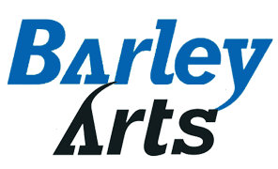

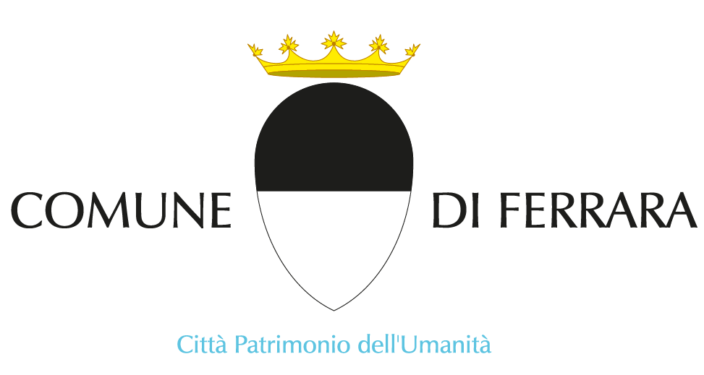
insieme a
presentano

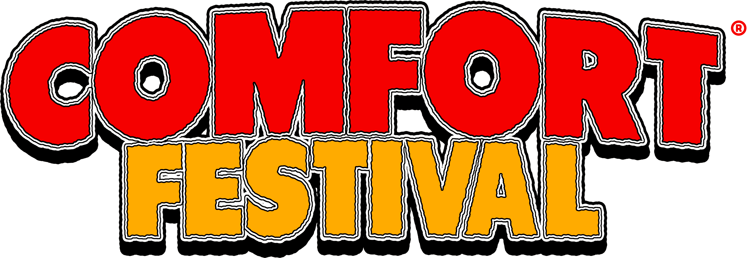
TERZA EDIZIONE

DOMENICA 7 LUGLIO 2024
FERRARA, NUOVA DARSENA

THE GASLIGHT ANTHEM
UNICA DATA ITALIANA

GARY CLARK JR.
RIVAL SONS
SOUTHSIDE JOHNNY & THE ASBURY JUKES
THE WAR AND TREATYUNICA DATA ITALIANA
HARDWICKE CIRCUS
LOVESICK

BIGLIETTI EARLY BIRD DISPONIBILI SU TICKETONE E TICKETMASTER
DALLE 10 DI VENERDÌ 10 FEBBRAIO

La seconda edizione del festival, nel 2023, si era conclusa con una serie di straordinariejam session di Jack Johnson insieme agli altri artisti in lineup, tra i quali Glen Hansard, Kurt Vile and the Violators e Wolfmother. Ora sono finalmente ufficiali i nomi della terza edizione di Comfort Festival® che andrà in scena domenica 7 luglio 2024 presso la Nuova Darsena di Ferrara. I biglietti earlybirdnominali saranno in vendita sui circuiti ufficiali Ticketone e Ticketmaster dalle 10 di venerdì 10 febbraio.

Comfort Festival® mette al centro il benessere psicofisico del pubblico e non la ricerca dei grandi numeri di massa. La rassegnanasce nel 2021 da un’idea semplicissima del fondatore di BarleyArts Claudio Trotta: utilizzare una location bella e naturale per consentire al pubblico di trascorrere una giornata di relax all’insegna della buona musica.

«Sono molto grato alla città di Ferrara a partire dal Sindaco Alan Fabbri e dall’Assessore alla Cultura Marco Gulinelli che hanno voluto fortemente che questo nostro progetto di Festival “boutique” continuasse nella loro meravigliosa città.
Sono molto felice del cast artistico che abbiamo scelto dopo mesi di lavoro e selezione non sempre semplici.
Infine credo che la nuova location sarà molto gradita dal pubblico e dagli artisti partecipanti.
Abbiamo contenuto il prezzo del biglietto grazie alla collaborazione con la Scuola di Musica di Ferrara e con il Comune di Ferrara e crediamo davvero che quanto si vivrà domenica 7 luglio sarà speciale», dice Claudio Trotta.

La Nuova Darsena di Ferrara, area recentemente riqualificata, è un luogo particolarmente suggestivo dove terra e acqua si incontrano. Si tratta di una location davvero unica, nel cuore della città di Ferrara (patrimonio UNESCO) per assistere ad eventi, trascorrere la serata in compagnia e, soprattutto al calar del sole, godersi il tramonto che si rispecchia nell'acqua.Ferrara è in effetti una città la cui storia è indissolubilmente legata all’acqua: nasce e si configura tra il ramo primario del Po e il Po di Volano, un affluente che arriva tutt’oggi fino al mare e sfocia all’interno della Sacca di Goro. La Darsena di San Paolo costituisce un tratto ciclopedonale lungo il Po di Volano e si inserisce all’interno del Quartiere Giardino.

Questa cornice straordinaria ospiterà il grande ritorno sulle scene dopo 9 anni di stop deiThe Gaslight Anthemnell’unica data italiana dell’estate 2024,durante la quale presenteranno il nuovo album History Books (2023). A precedere sul palco la band di Brian Fallon e soci sarà Gary Clark Jr., apprezzato cantante e chitarrista blues titolare di una lunga serie di riconoscimenti – inclusi diversi Grammy Awards – per i suoi lavori, tra i quali lo straordinario This Land(2019). Nel tardo pomeriggio saliranno sul palco i Rival Sons, formazione blues rock californiana che durante il 2023 ha pubblicato ben due album a distanza di pochi mesi, Darkfighter e Lightbringer. A precederli sarà una formazione particolarmente amata dagli amanti del sound del New Jersey: Southside Johnny & The AsburyJukes, legata a doppio filo con Bruce Springsteen e la E Street Band e citata da Jon Bon Jovi come sua grande fonte di ispirazione. Slow Music ETS si conferma anche quest’anno partner del festival e presenta The War and Treaty, duo che mescola blues, gospel, soul, bluegrass e country nominato ai Grammy Awards con l’ultimo lavoro in studio Blank Page (2023),anche loro in data unica italiana. Ad aprire la giornata saranno gli Hardwicke Circus, prodotti dal leggendario Dave Robinson fondatore dellaStiff Records,e i Lovesickcome unici artisti Italiani della giornata.

Ascolta la playlist dedicata a Comfort Festival®: https://spoti.fi/3SOtwdQ

Comfort Festival® è parte di Yourope – The European Festival Association.

Comfort Festival®

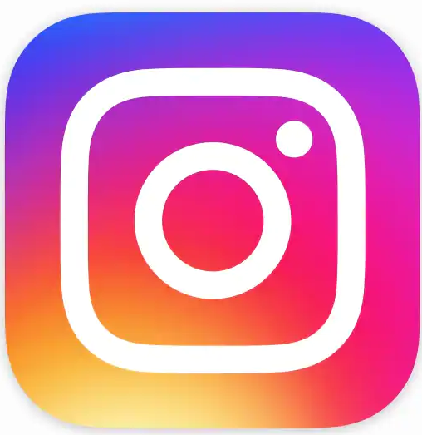

COMFORT FESTIVAL®
with THE GASLIGHT ANTHEM, GARY CLARK JR., Rival Sons, Southside Johnny & The Asbury Jukes, The War and Treaty, Hardwicke Circus, Lovesick

Domenica 7 Luglio 2024
Ferrara, Nuova Darsena – via Darsena

Biglietti disponibili su Ticketone e Ticketmaster.
Posto unico in piedi (earlybird): € 50,00 + prev.

STAFF COMUNICAZIONE

BarleyArts: Alice Degortes
alice.degortes@barleyarts.com

Comune di Ferrara: Anja Rossi
a.rossi@comune.fe.it

Comunicazione nazionale ‘Comfort Festival’: Daniele MignardiPromopressagency
T 06 32651758 r.a.- info@danielemignardi.it
www.danielemignardi.it
Seguici su:

BarleyArts
BarleyArts è un solido punto di riferimento in materia di organizzazione di show per tutti gli appassionati di musica e gli amanti dell’intrattenimento. Claudio Trotta, suo fondatore, è riconosciuto a livello internazionale come uno dei più importanti promoter. Negli anni ha prodotto e promosso oltre quindicimila concerti di artisti italiani e internazionali in tutto il mondo, tra i quali AC/DC, Queen, Kiss, The Cure, Bruce Springsteen, Tom Waits, Frank Zappa, Lenny Kravitz, Van Morrison, LoreenaMcKennitt, Ray Charles, Norah Jones, RyCooder, Guns N’ Roses, Aerosmith, The Chemical Brothers, Mika, Deep Purple, Pearl Jam, Ligabue, Renato Zero, Gianna Nannini, Litfiba, Elio e le Storie Tese, Ben Harper, Anderson Paak, Flaming Lips, The White Buffalo, John Butler, Niccolò Fabi e moltissimi altri. Ha ideato una serie di festival e rassegne di diversi generi come Monsters of Rock, Irlanda in Festa, Laghi Lombardi in Festival, Monza Rock Festival, Fleadh, Balkanika, Flippaut, Diversi Suoni al Conservatorio, Live Across, Dieci Giorni Suonati, Hello Folks Sessions e Streeat® Food Truck Festival. Inoltre, ha prodotto in Italia spettacoli per famiglie ed eventi di edutainment come Walking With Dinosaurs, BBC Earth Concerts, Lord of The Dance di Michael Flatley e spettacoli musicali come Titanic, Bahrati e We Will Rock You.

Associazione Musicisti di Ferrara – Scuola di Musica Moderna
La Associazione Musicisti di Ferrara è una associazione culturale senza scopo di lucro fondata nel Luglio 1990, ed opera in convenzione con l’Assessorato alle Politiche Giovanili del Comune di Ferrara, rientra nell'Albo Regionale dell'Associazionismo; attività principale dell'associazione è l’organizzazione dei corsi della SCUOLA DI MUSICA MODERNA DI FERRARA, la cui gestione, subentrata nel 1990 a quella della Coop. Charlie Chaplin di Ferrara, ha portato ad un incremento del numero degli iscritti (dagli 85 iscritti del 1986 - gestione Charlie Chaplin - agli oltre 700 iscritti dell'a.s. 2023/2024); parallelamente è cresciuto il numero dei corsi principali (dagli 8 corsi del 1986 ai 26 dell'attuale a/s) e complementari, gratuiti per gli allievi interni e accessibili con una piccola quota una tantum da chi non frequenta un corso principale (corsi di teoria I°,II°e III° livello, Canto corale, Musica di insieme e Home Recording); oltre a tutto ciò l'AMF per avvicinare un pubblico eterogeneo e ampio alla cultura musicale, sempre in collaborazione con il Comune di Ferrara, organizza una serie di appuntamenti ad ingresso libero come Guide all'Ascolto di musica moderna e classica, presentazioni letterarie, concerti e workshop. In questa struttura lavorano attualmente 24 persone fra i quali sono compresi alcuni dei musicisti di maggior spicco dell'Emilia Romagna nonché collaboratori di prestigio; il livello elevato dell'insegnamento, comprovato anche dal consistente numero di ottimi giovani musicisti già in attività formatisi in questa scuola, fa sì che le domande di iscrizione provengano non solo dalla città di Ferrara, ma da tutta la provincia e da quelle vicine.
Tali dati evidenziano in modo certo che la SCUOLA DI MUSICA MODERNA DI FERRARA è divenuta ormai una struttura didattica e formativa consolidata e di rilevante importanza che soddisfa la richiesta dell’utenza cittadina e del territorio limitrofo; i dati la pongono come la più frequentata della Regione. La Scuola di Musica Moderna dell'Associazione Musicisti di Ferrara è fra le scuole riconosciute dalla Regione Emilia Romagna ed è situata in via Darsena 57, dove occupa uno spazio di circa 600 metri quadri; è dotata di 12 aule attrezzate una sala di registrazione e un'aula magna dove vengono organizzate le lezioni delle materie complementari d'insieme come teoria musicale, canto corale, home recording, workshop, concerti e guide all'ascolto.
Ogni anno scolastico viene concluso con i saggi di classe che da quando la Scuola si è trasferita in via Darsena 57 presso Palazzo Savonuzzi, hanno contribuito insieme alla manifestazione Un Fiume di Musica Festival della Solidarietà, attiva dal 2016, alla rigenerazione urbana della Darsena di San Paolo.

Milano, 8 Gennaio 2024

